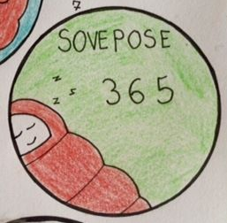
Aspirant
Sovepose365-mærke

For at erhverve ”Sovepose365-mærket” skal du sove i din sovepose(og/eller lagenpose) i et helt år. Altså hver nat.
Du skal sove i soveposen 365 dage ud af 400. Det vil sige at du har 35 ”bufferdage” i løbet af året, hvor du ikke behøver at sove i din sovepose.
Gør du brug af nogen ”Buffer-dage” under aspirant-forløbet, skal dette meddeles til din
spejderleder så dagene kan blive ført til regnskab.
Du må gerne lyne din sovepose op i siden, så der ikke bliver for varmt.
Du må selv bestemme om du tager mærket i sovepose eller lagenpose.
Mærket kan tages både inde og ude.
Mærket kan tages i alle former for soveposer.

Jeg _________________________
(Spejderens underskrift)

Lover herved, på spejderære, at jeg til enhver tid vil følge ovenstående regler,
i mine bestræbelser på at opnå mit mærke.

Der gives herved tilladelse til at overnævnte til enhver tid må følge ovenstående regler.

________________________ _________
(Forældres eller værges underskrift) (Dato)

